***Bûche purple {Vanille et cassis}***

Mousse cassis

150g de purée de cassis

200g de crème liquide

20g de sucre

2 feuilles de gélatine

Pour le glaçage

25g de gelée de cassis (ou autre fruit rouge)

2 cuil à café rase de colorant violet en poudre

1,5 feuille de gélatine

50g de crème liquide

20g de poudre de lait

25g d'eau

100g de sucre en poudre

32g de miel liquide

**Pour 6 à 8 personnes**

sablé breton

60g de beurre mou

35g de sucre en poudre

1 jaune d’œuf

65g de farine

1 pointe de couteau de levure chimique

Insert vanille

165g de lait

1 gousse de vanille

2 jaunes d'*œufs*

25g de sucre

1/2 feuille de gélatine (1g)

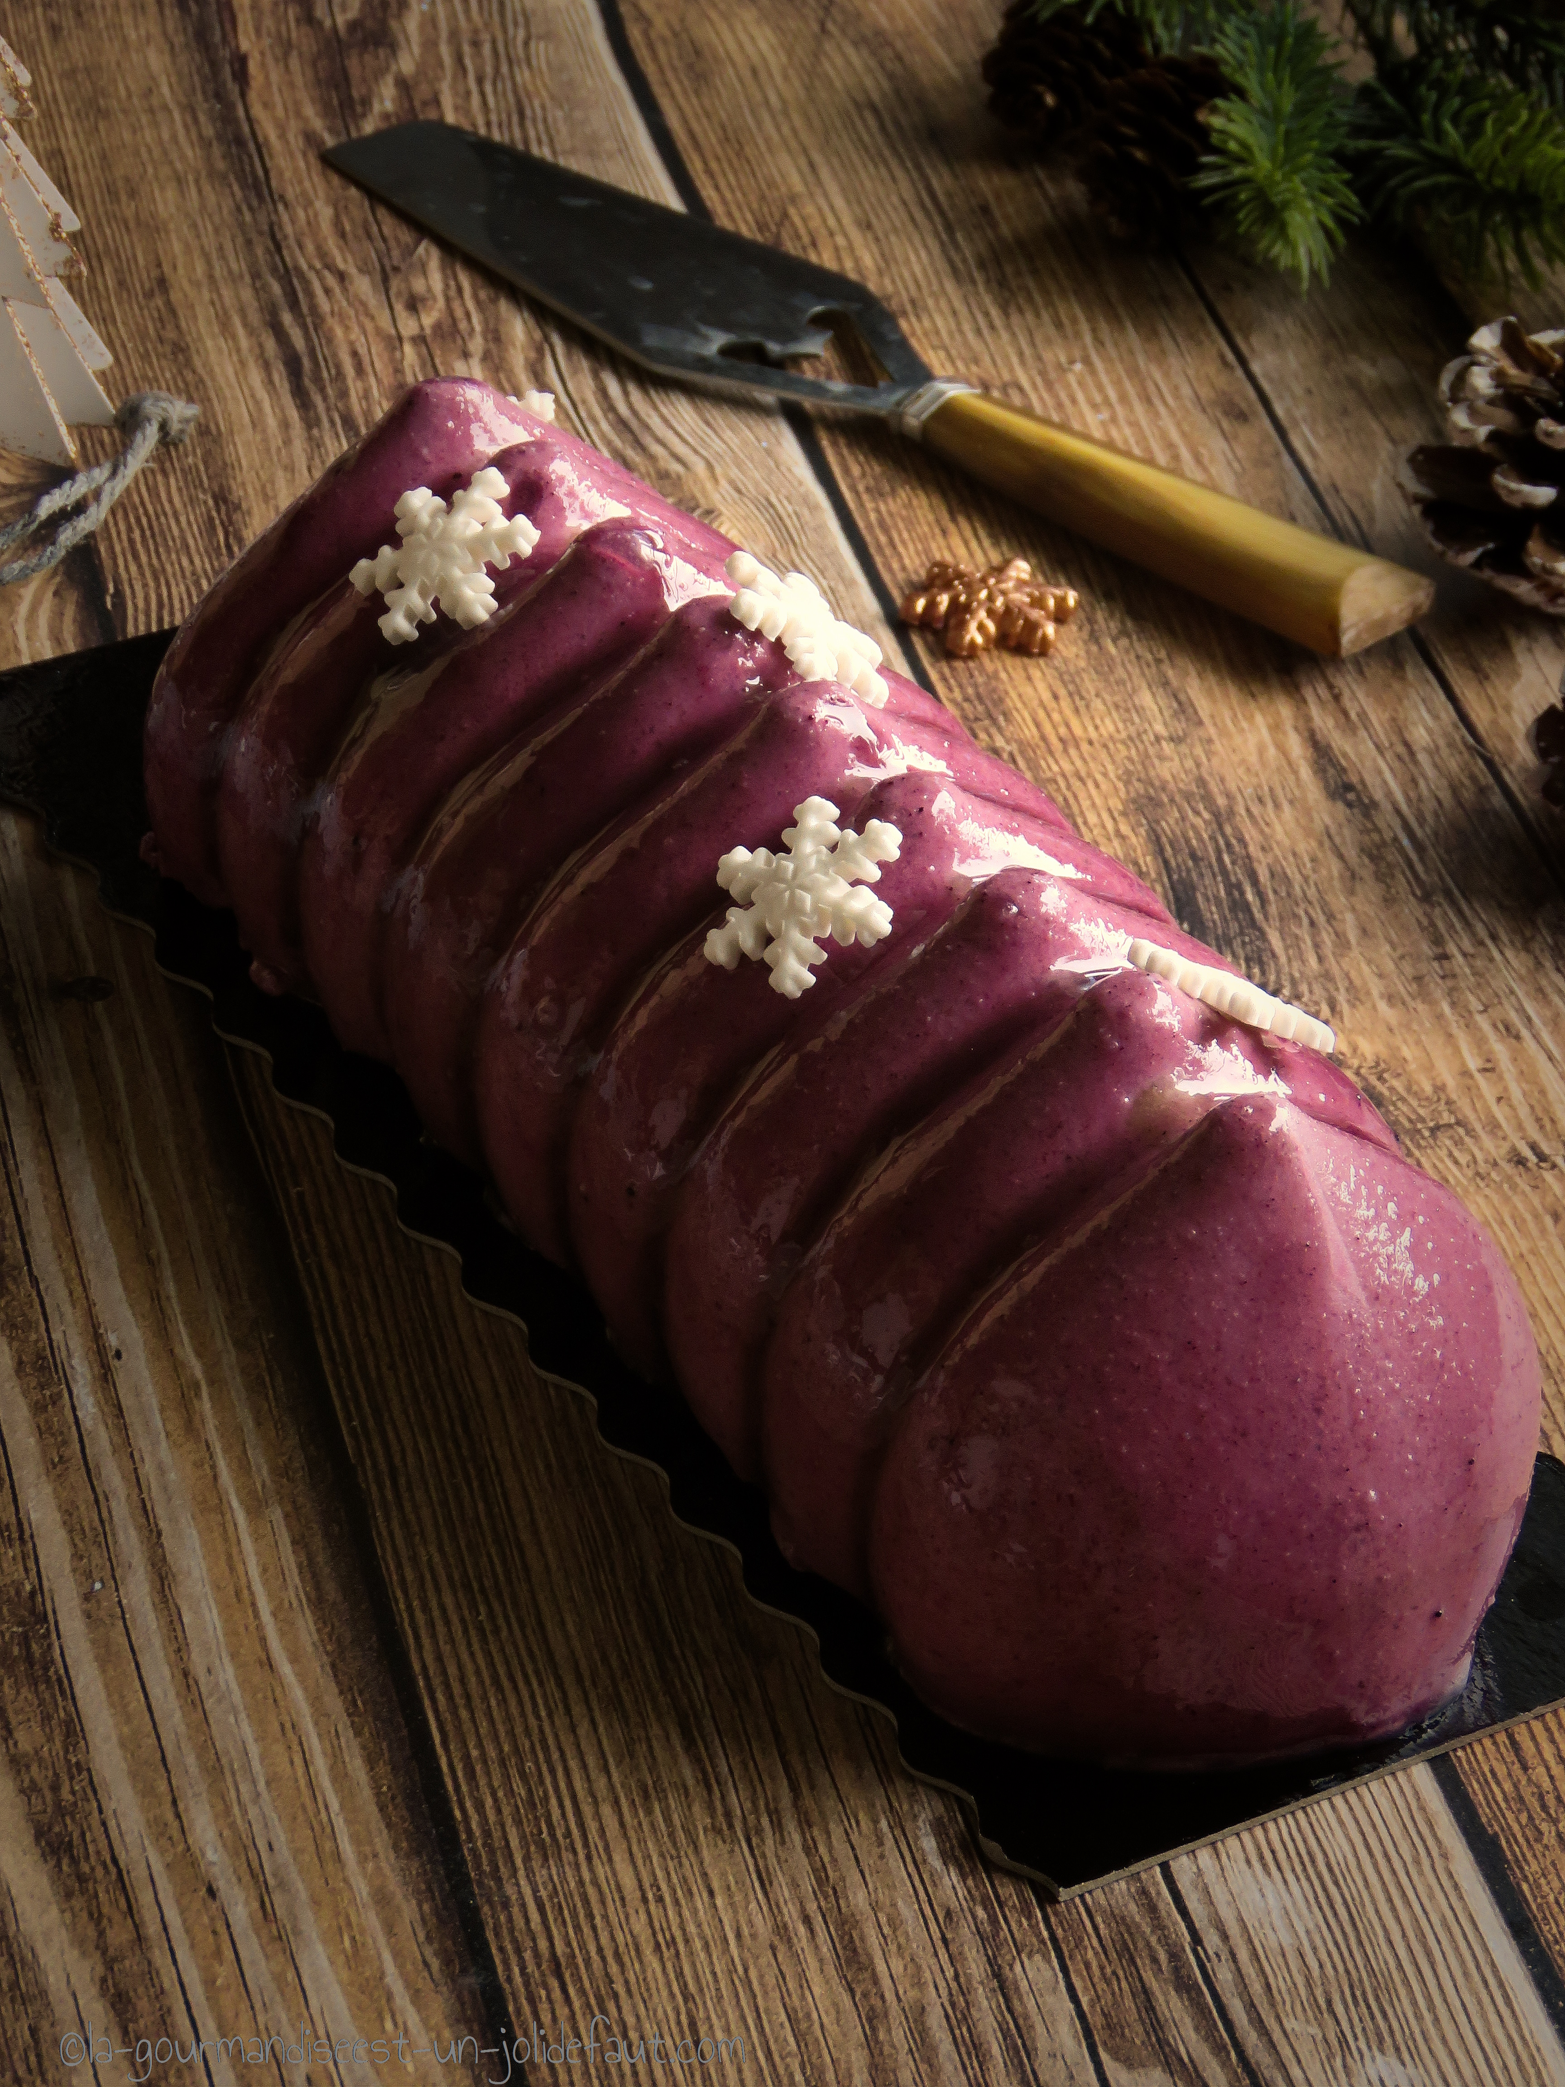

Matériel: 1 moule à bûche de 25cm de long sur 8-10cm de large et 1moule à insert adapté au moule à bûche.

Biscuit: Fouettez le beurre jusqu’à ce qu’il devienne crémeux, ajoutez le sucre et continuez de fouetter quelques instants. Incorporez le jaune d’œuf puis ajoutez la farine et la levure.

Quand la pâte est bien homogène, étalez-la sur une plaque de four recouverte de papier cuisson sur une épaisseur de 0.5cm en formant un rectangle d'environ 25cm de long sur 10 de large et laissez-la reposez 30 minutes au congélateur avant de la faire cuire dans un four chaud à 180°C pendant 15 minutes. Laissez refroidir un peu avant de découpez un rectangle de 23cm de long sur 8cm de large. Laissez refroidir.

Insert vanille: Plongez la feuille de gélatine dans un bol d'eau froide.

Dans une casserole faites chauffez le lait jusqu’à frémissement.

Fendez la gousse de vanille en deux et grattez les graines, faites infusez les graines et les gousses dans le lait chaud pendant 15 minutes à couvert.

En attendant fouettez les jaunes d’œufs avec le sucre jusqu'à ce qu’ils blanchissent.

Retirez les gousses de vanille du lait et versez ce dernier sur les œufs. Mélangez et reversez ce mélange dans la casserole, faites chauffer à feu doux sans cesser de remuer jusqu'à ce que la crème épaississe.  Coupez le feu, incorporez la gélatine et mélangez pour bien la dissoudre dans la crème pâtissière. Versez la crème dans le moule à insert. Laissez refroidir avant de placer l'insert au congélateur pendant 3 heures.

Mousse de cassis: Plongez les feuilles de gélatine dans un bol d'eau froide pour les faire ramollir.

Faites chauffez la purée de cassis et le sucre puis incorporez les feuilles de gélatine, mélangez jusqu'à ce que la gélatine soit bien dissoute et laissez refroidir complètement.

Montez le crème liquide bien froide en chantilly puis incorporez-la délicatement au mélange précédent.

Montage: Sortez l'insert vanille du congel et démoulez-le.

Versez les 3/4 de la mousse cassis dans le moule à bûche, déposez l'insert vanille sur la mousse cassis, enfoncez-le de moitié et recouvrez-le avec le reste de mousse cassis. Pour finir déposez le biscuit breton sur la mousse cassis, enfoncez-le pour faire remonter la mousse autour du biscuit, lissez et mettez la bûche au congélateur pendant 1 nuit.

Glaçage: (le glaçage peut être posé au dernier moment ou à l'avance et congelé avec la bûche)

Faites ramollir les feuilles de gélatine dans un bol d'eau froide.

Faites chauffez la crème liquide et la poudre de lait au bain-marie. Dans une autre casserole faites cuire l'eau, le sucre et le miel jusqu'à ce que mélange atteigne 110°C. Ajoutez alors la crème chaude puis la gélatine essorée et enfin la gelée de cassis et le colorant en poudre pour obtenir la couleur désirée. Mélangez bien pour homogénéiser le glaçage et laissez refroidir avant de le verser sur la bûche tout juste sortie du congélateur. Pour cela placez la bûche sur une grille elle-même placée sur un plat creux de façon à pouvoir récupérer le glaçage, il faudra peut être en ajouter une deuxième couche.

Une fois que vous avez fini de posez le glaçage sur la bûche, placez-la au frais pour que ce dernier finisse de figer rapidement. Vous pouvez également remettre la bûche au congélateur. Dans les deux cas il faudra sortir la bûche du congélateur au moins 8 heures avant de la servir et la laisser décongeler tranquillement au frigo